工作流产品白皮书

北京开科唯识技术有限公司
2022年11月
目录

目录 2
第1章 产品简介 4
第2章 产品架构 4
2.1 平台架构 4
2.2 功能架构 4
2.3 产品特点 6
2.3.1 流转类型 6
2.3.2 任务节点类型 6
2.3.3 网关类型 7
2.3.4 审批场景 8
2.3.5 重复审批 10
2.3.6 监听器 11
2.3.7 动态审批人 12
2.3.8 表单配置 13
2.3.9 流程配置 14
第3章 产品功能 14
3.1 流程参数 14
3.2 表单配置 15
3.3 流程模型 15
3.4 部署管理 16
3.5 业务配置 16
3.6 待审核任务 17
3.7 转审批 19
3.8 流程追踪 19
3.9 业务流程状态 20

产品简介
产品以开源flowable框架为基础二次开发，符合BPMN2.0规范；可视化拖拉拽流程设计；支持会签、转办、委派、撤销、转审批、驳回、拒绝、通过等多种流程操作，配置即用；支持用户、角色、动态审批人等多种选人方式；支持排他网关、并行网关、包容网关，可灵活配置网关路由条件；可集成公司前端低代码平台可视化配置拖拉拽配置审核表单。

产品架构

平台架构
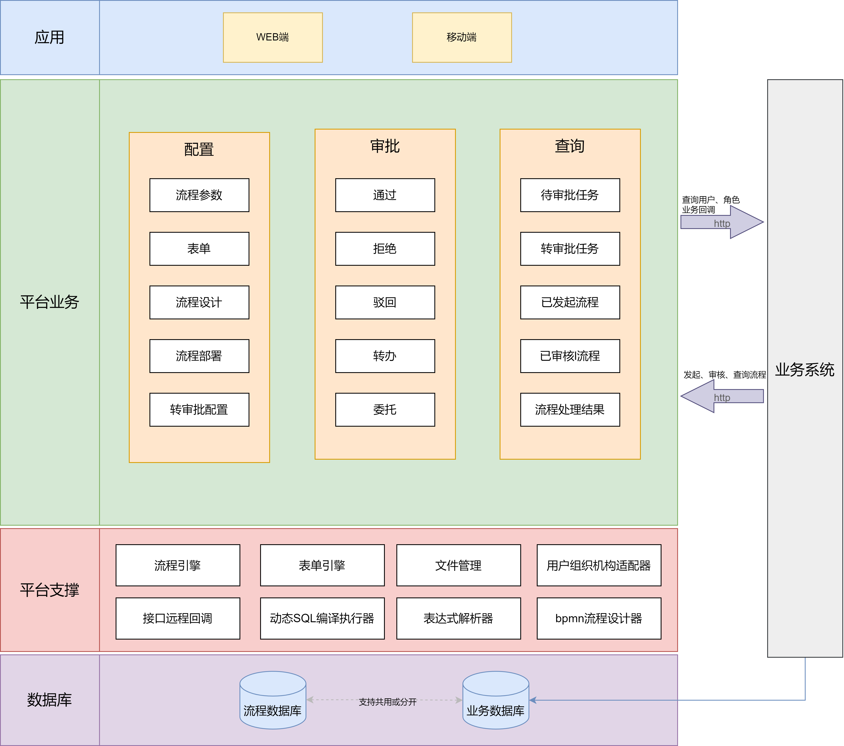
开科工作流产品基于Flowable流程引擎进行二次开发，在流程引擎基础上对现有公司业务系统需求进行整合、规划，完成了基础支撑功能和前端业务功能的开发，通过RESTful API方式对外提供服务，保证了无侵入式接入业务系统。
平台支撑功能为产品基础功能，主要为满足各业务产品提供基础支持
业务功能主要为业务人员、科技人员进行流程配置、定义、审核和查询用，也提供相应的接口给业务系统，业务系统通过接口形式进行流程发起、查询、审核。

功能架构
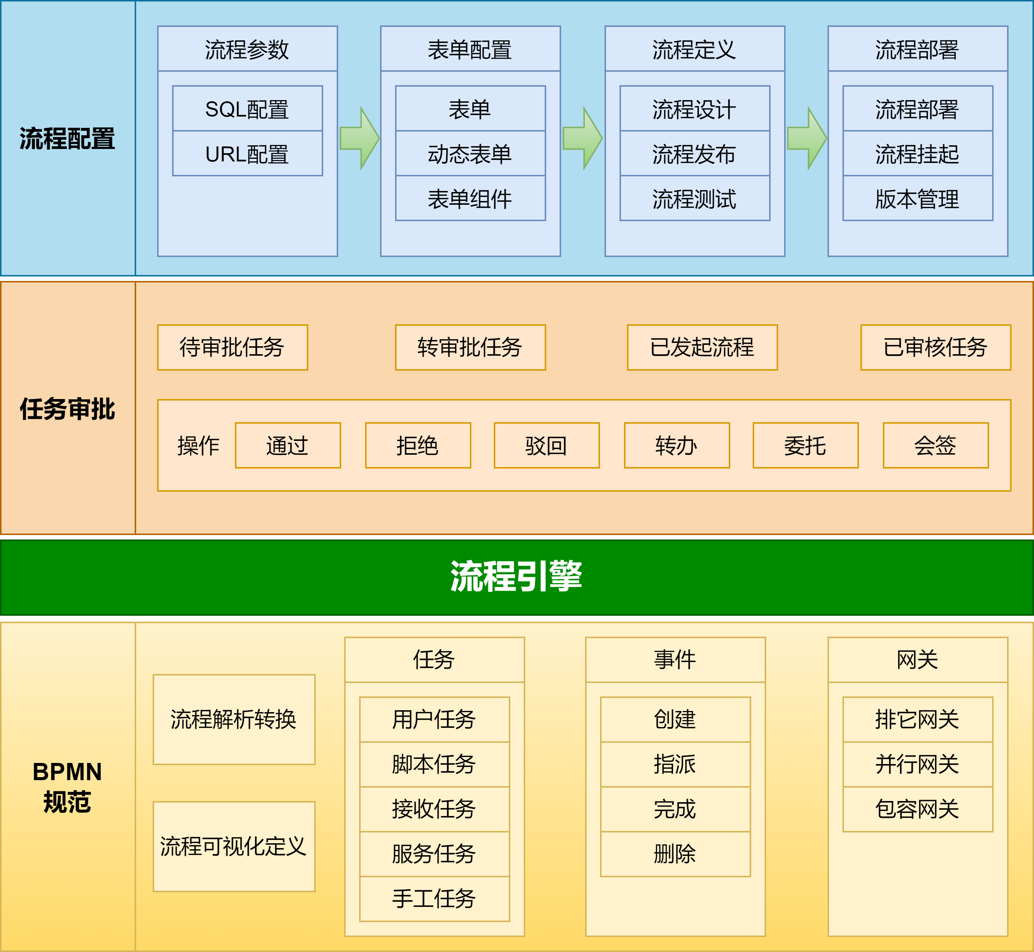

开科工作流主要以开源工作流引擎（Flowable）为基础，根据公司内部业务系统需求进行模块化、流程化、可配置化的松耦合设计。
- 流程配置
流程配置主要是对根据需要审批的业务或功能完成相应的参数配置、表单配置、流程设计和部署。
- 任务审批
审批任务流转核心功能，查看、审批待审核任务、转审批任务。查看发起流程和已审核任务、撤销发起流程（未完成审批）
- 流程引擎
使用开源的flowable流程引擎。
- BPMN规范
提供了基于BPMN规范进行流程定义和可视化的能力，流程可视化基于[bpmn-js]开源插件实现

产品特点

流转类型
支持顺序流转、条件流转、并行流转等多种流转方式等。

顺序流转
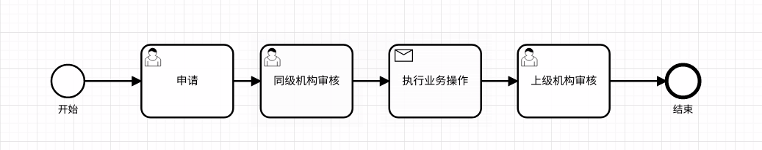

条件流转
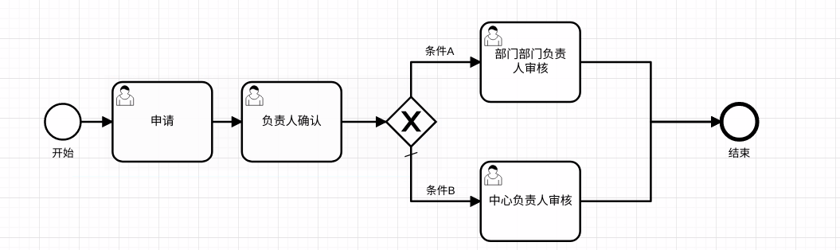

并行流转
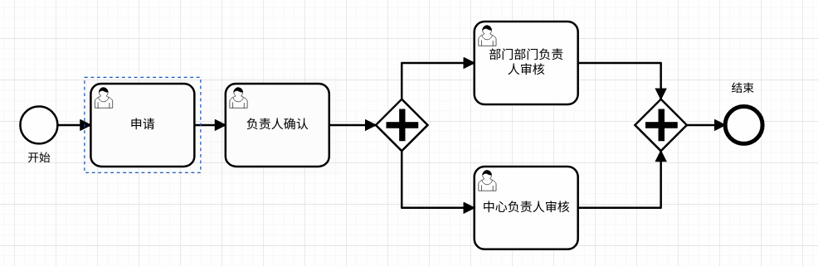

任务节点类型
支持用户任务、接收任务、服务任务、脚本任务。
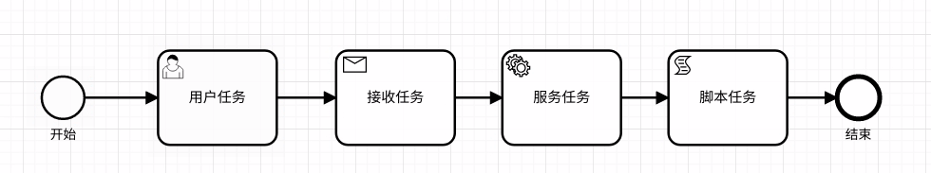
- 用户任务：根据用户的操作指令触发任务节点执行。
- 接收任务：当流程执行到达接收任务时，流程将保持等待状态，直到引擎接收到特定的消息，触发流程穿过接收任务继续执行。
- 服务任务：当流程执行到达服务任务时，调用相应的Java类。
- 脚本任务：当流程执行到达脚本任务时，会执行相应的脚本。

网关类型

排他网关
当流程执行到排他网关时，会按照所有出口顺序流定义的顺序对它们进行计算。选择第一个条件计算为true的顺序流继续流程。
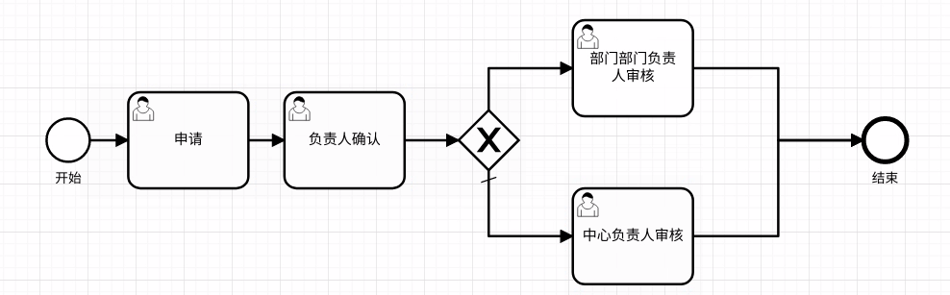

并行网关
当流程执行到并行网关时，可以将流程执行分支（fork）为多条路径，也可以合并（join）多条入口路径的流程执行。
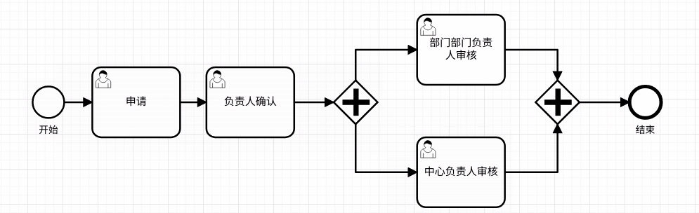

包容网关
包容网关可以看做是排他网关与并行网关的组合。与排他网关一样，可以在包容网关的出口顺序流上定义条件，包容网关会计算条件。

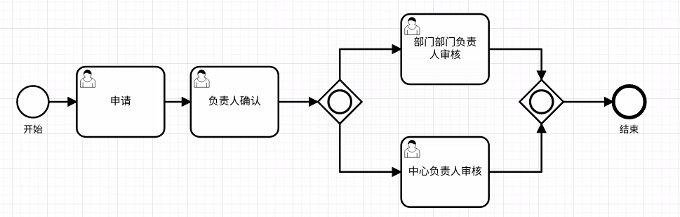

审批场景
- 会签
当同一个任务节点需要多个人来审批时，可以配置为会签节点。支持并行会签、顺序会签。支持动态设置会签完成条件。
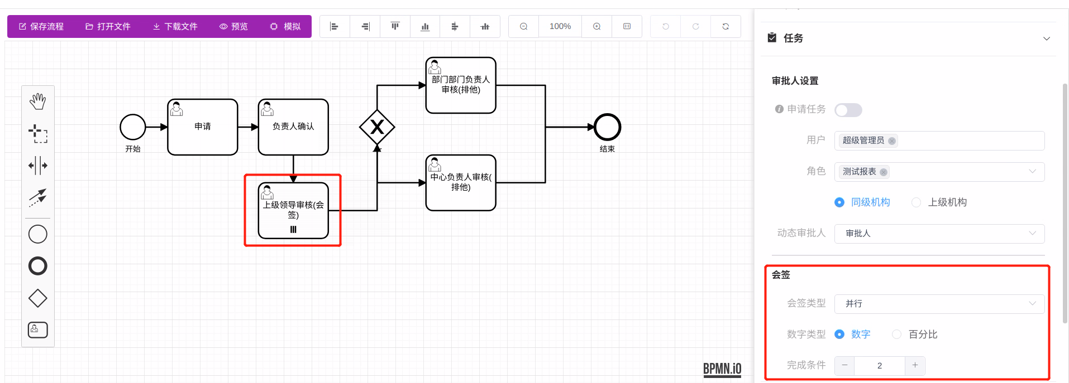
- 撤销
用户发起流程后。如果流程未审批完成，可以撤销流程。
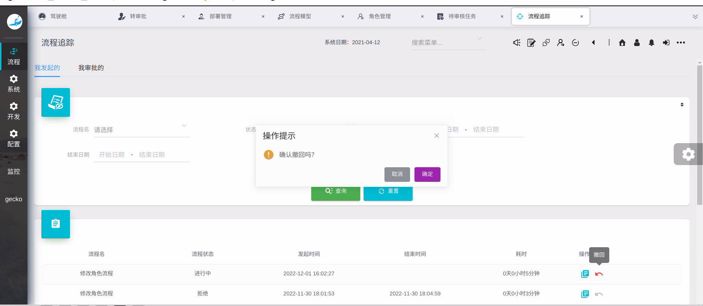
- 通过、委派、转办、拒绝、驳回
- 通过：流程继续向下执行。
- 委派：是将任务节点分给其他人处理，等其他人处理好之后，委派任务会自动回到委派人的任务中。
- 转办：直接将办理人换成别人，这时任务的拥有者不再是转办人，相当与将任务转出。
- 拒绝：流程结束，标记流程状态为已拒绝
- 驳回：流程返回到以前的节点。
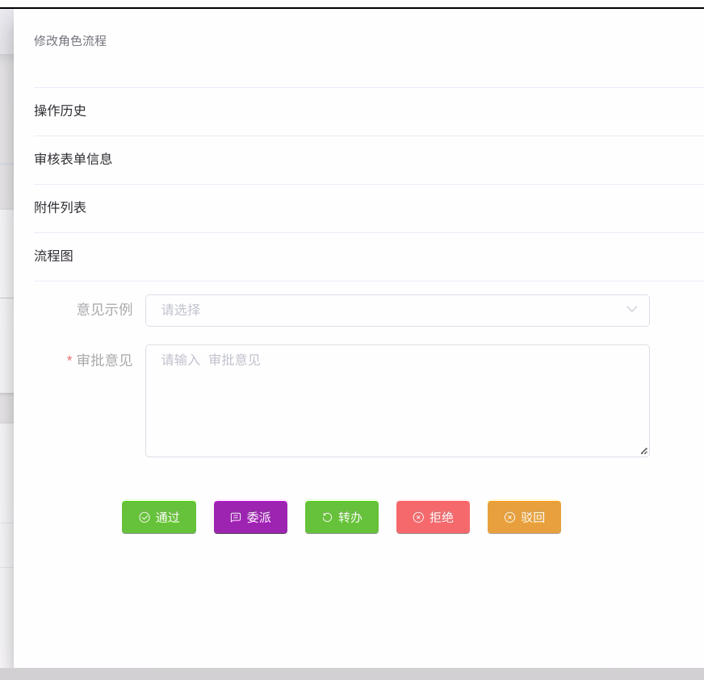
- 转审批
将当前登录用户的任务转给其他用户处理。
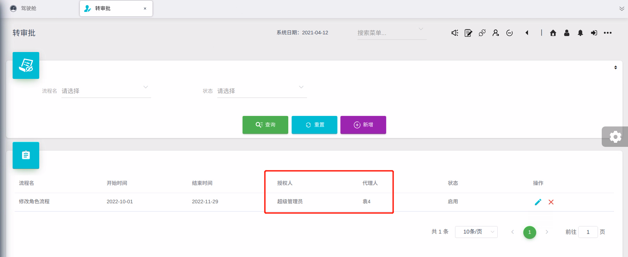

重复审批
关闭重复审批时。当审批人审批任务通过后，若后续的用户任务再次需要该审批人来审批，则自动审批通过。
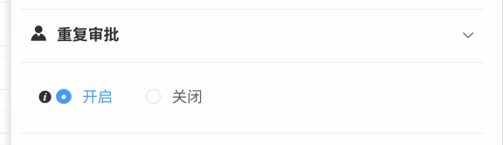

监听器

执行监听器
执行监听器可以在流程执行中发生特定的事件时，执行外部Java代码、计算表达式或流程参数。
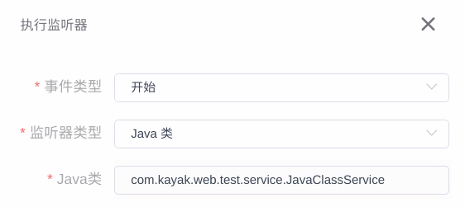
可以被捕获的事件：
- 流程实例的启动和结束。
- 流程执行转移。
- 活动的启动和结束。
- 网关的启动和结束。
- 启动事件的结束，和结束事件的启动。
监听器类型：
- Java类：需要调用的java委托类
- 表达式：需要执行的表达式
- 代理表达式：需要执行代理的表达式
- 流程参数：需要执行的流程参数

任务监听器
用于在特定的任务相关事件发生时，执行自定义的Java逻辑、表达式或流程参数。
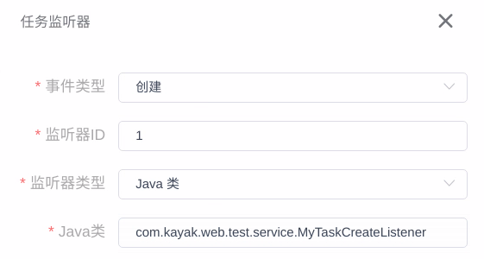
事件类型：
- 创建：当任务已经创建。
- 指派：当任务已经指派给某人时触发。
- 完成：当任务已经完成。
- 删除：在任务即将被删除前触发。
监听器类型：
- Java类：需要调用的java委托类
- 表达式：需要执行的表达式
- 代理表达式：需要执行代理的表达式
- 流程参数：需要执行的流程参数

动态审批人
支持通过sql或者url的方式获取动态的审批人。
1.在流程参数中配置对应的slq或url
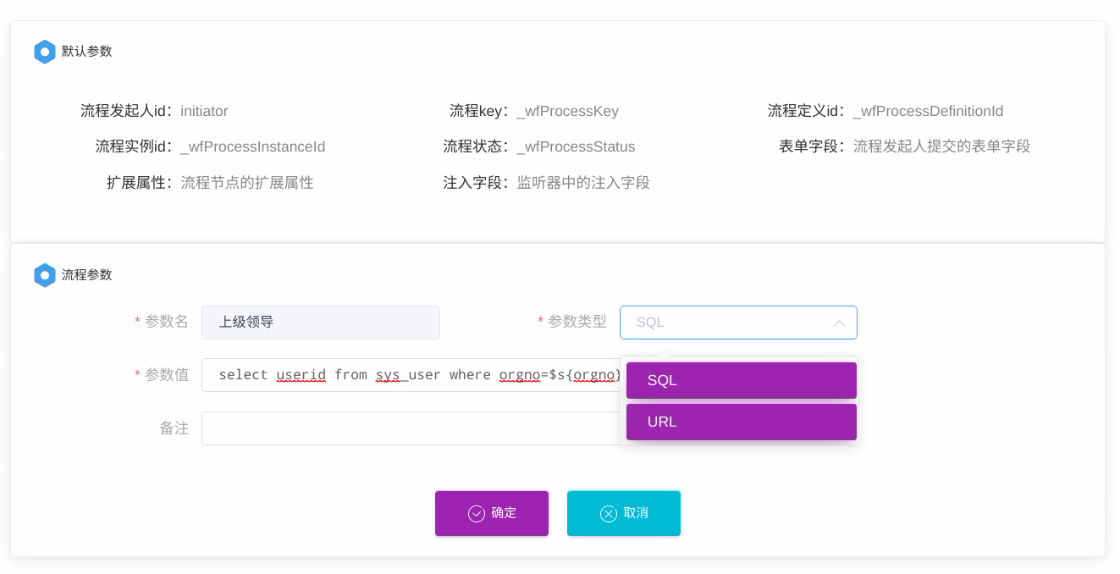
2.在配置用户审批人处，选择对应的流程参数
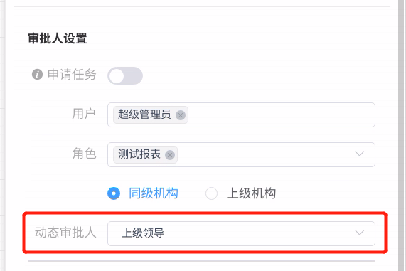

表单配置
支持配置表单、动态表单。以满足不同表单类型的需求。
- 表单：表单配置功能中配置的表单。
- 动态表单：与公司前端低代码平台可视化配置拖拉拽配置的表单。
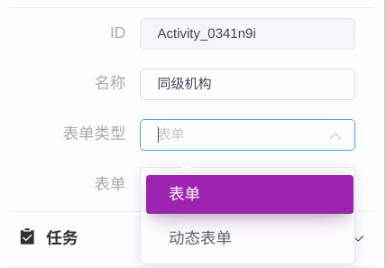

流程配置
流程模型设计符合BPMN2.0规范，流程可视化基于bpmn.js。支持导入、导出配置的流程文件。支持流程的模拟流转。
目前可支持常用的BPMN元素：
- 任务：脚本任务、用户任务、接收任务、手工任务、服务任务
- 事件：开始事件、结束事件
- 网关：排他网关、并行网关、包容网关
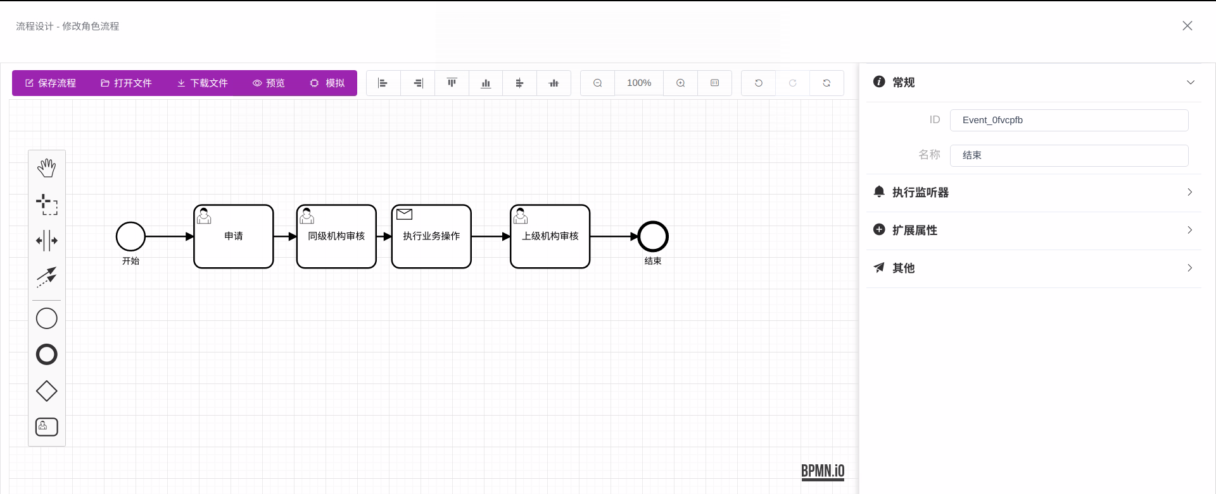

产品功能

流程参数
流程参数包括url、sql、表单字段类型。该功能可以对url、sql、表单字段进行统一管理，便于维护。可以在动态审批人、撤销拒绝回调以及监听器等中使用。
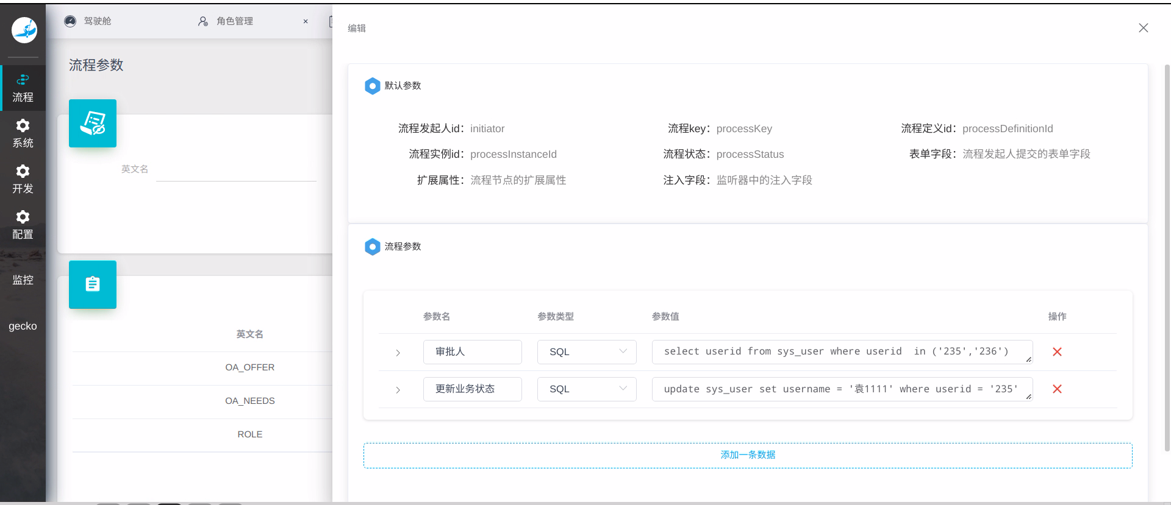

表单配置
可以配置流程审批过程的各种类型的表单，支持预览表单。满足不同的需求。
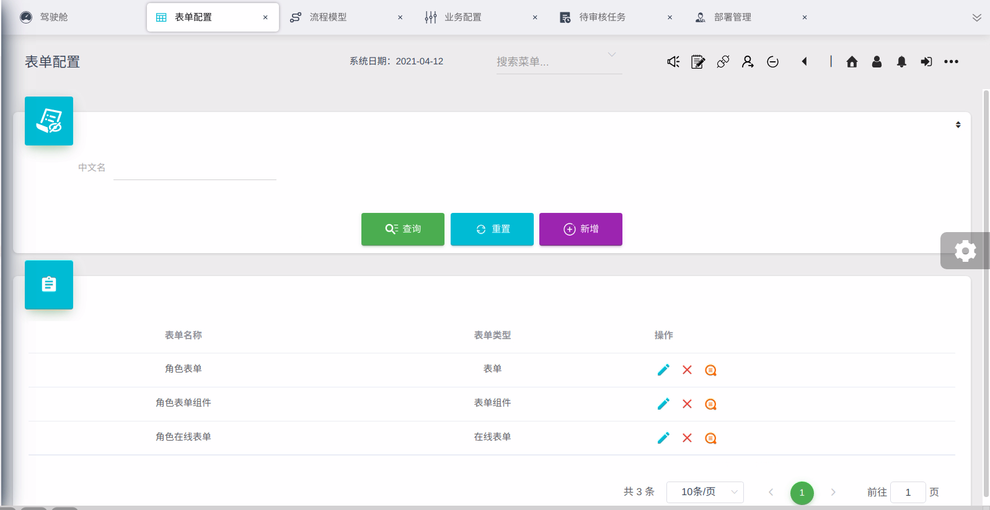

流程模型
流程模型设计符合BPMN2.0规范，流程可视化基于bpmn.js。同时提供了丰富的流程配置来满足不同的需求，如各种类型的任务节点、动态审批人、监听器等等。
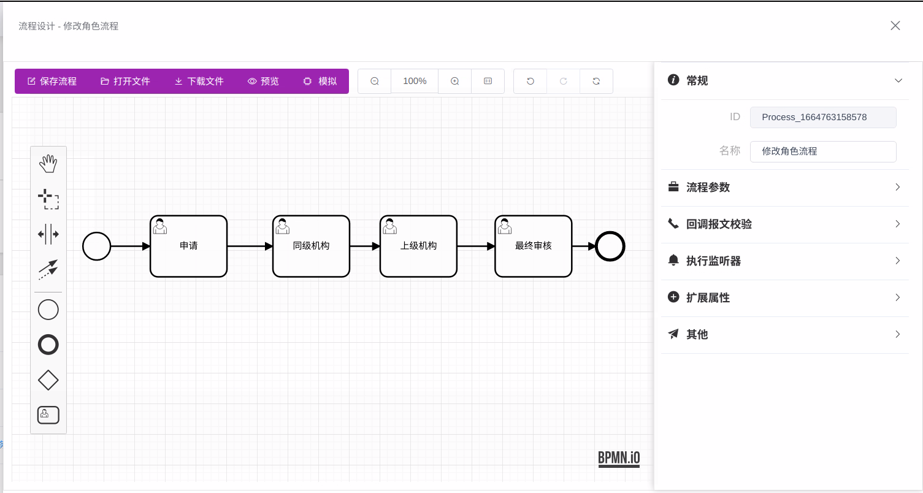

部署管理
对已部署的流程模型进行版本管理，可以查看历史流程图、回退到历史版本。覆盖、挂起、激活、删除流程。

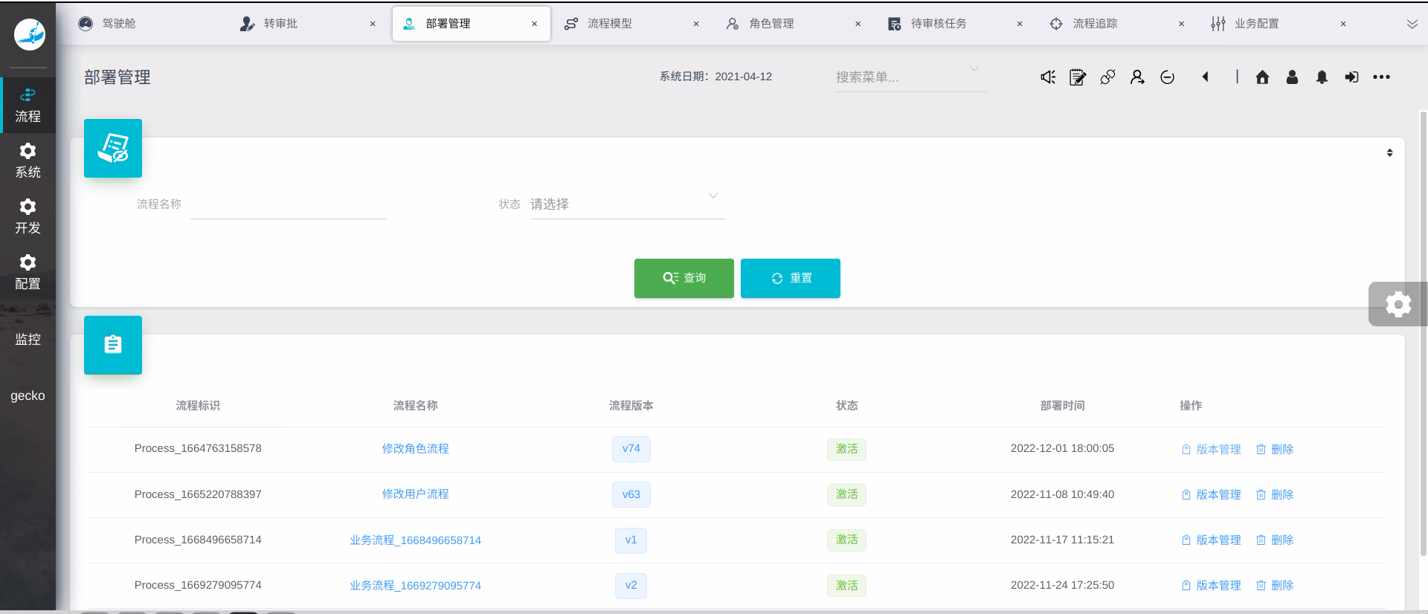

业务配置
将系统的业务操作与流程绑定，即可通过业务操作发起流程。
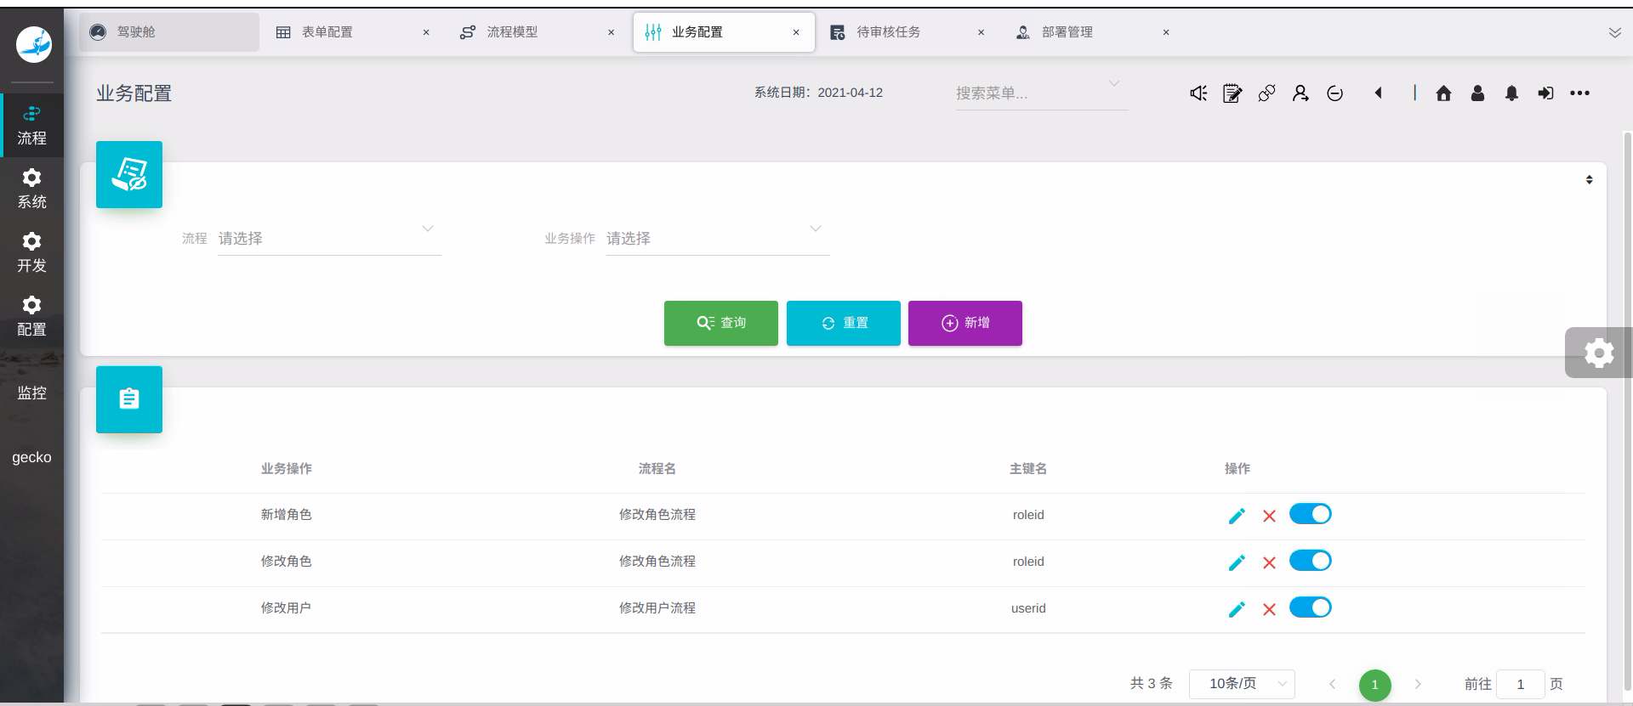

待审核任务
可以查看当前用户的待审批任务。选择任务进行审核后，可以看到当前任务的操作历史、审核表单信息、附件列表、流程图信息。提供丰富的审批按钮，如同意、委派、转办、拒绝、驳回。
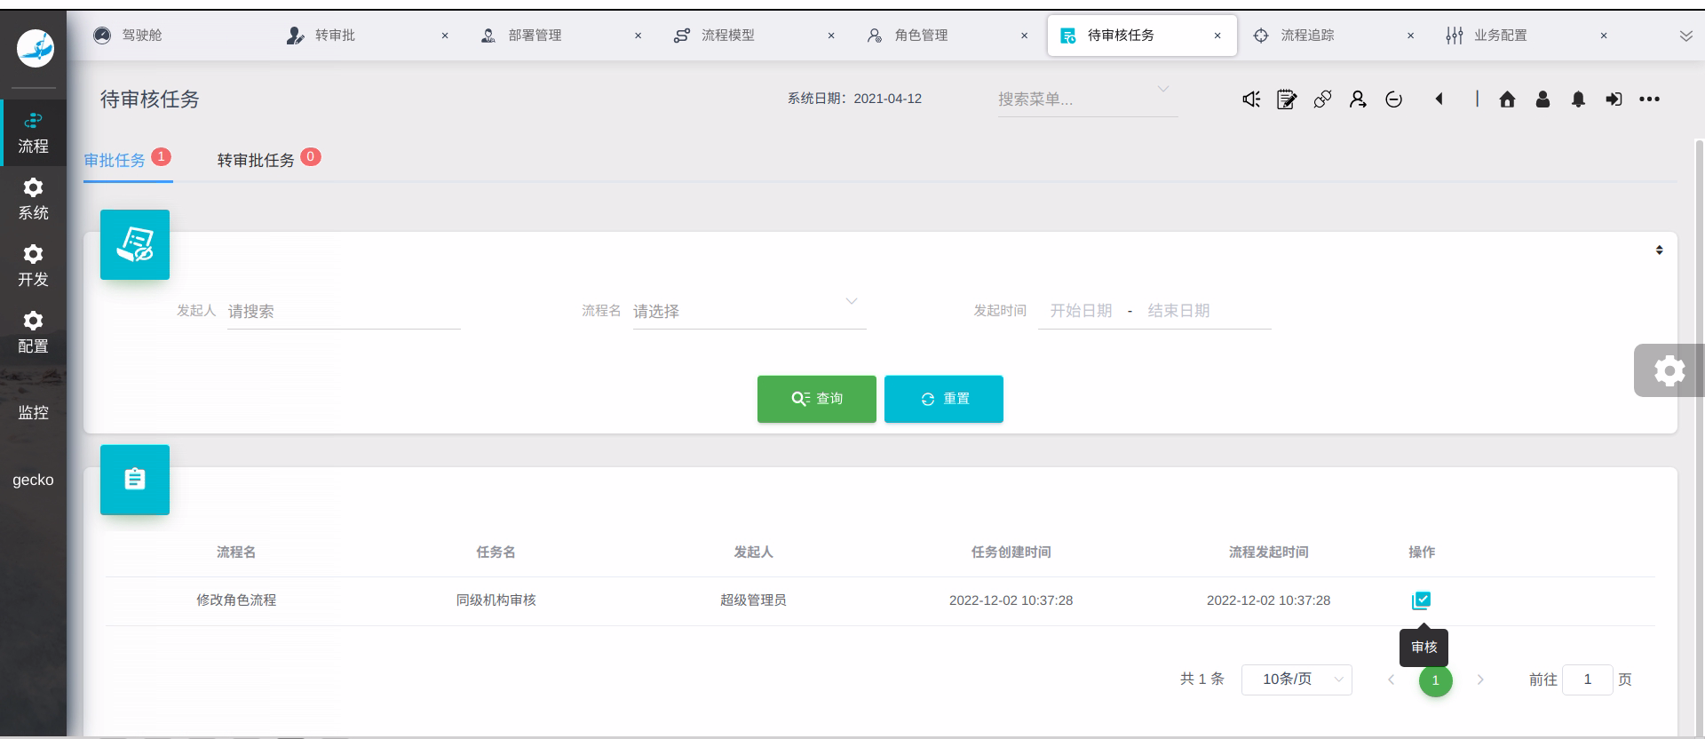
（待审核任务列表）
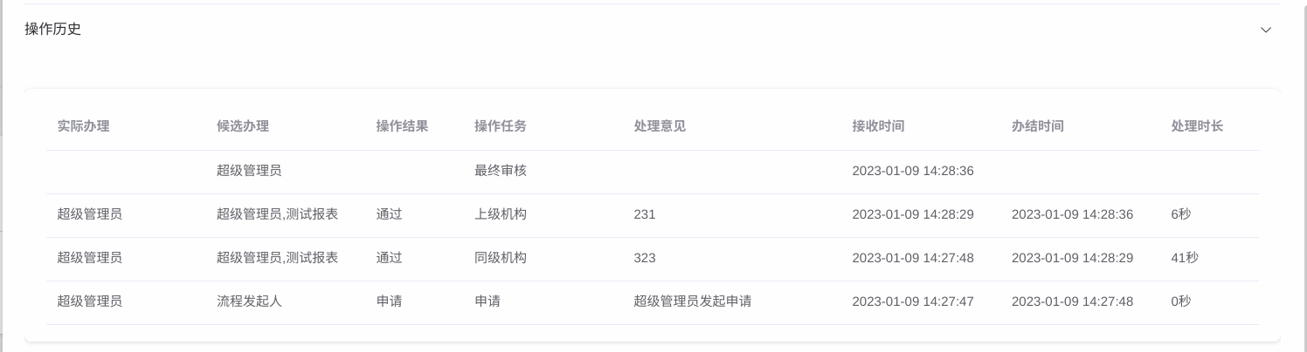
(操作历史)

（审核表单信息、支持查看表单信息变化）

（附件列表，支持上传、下载、预览附件）
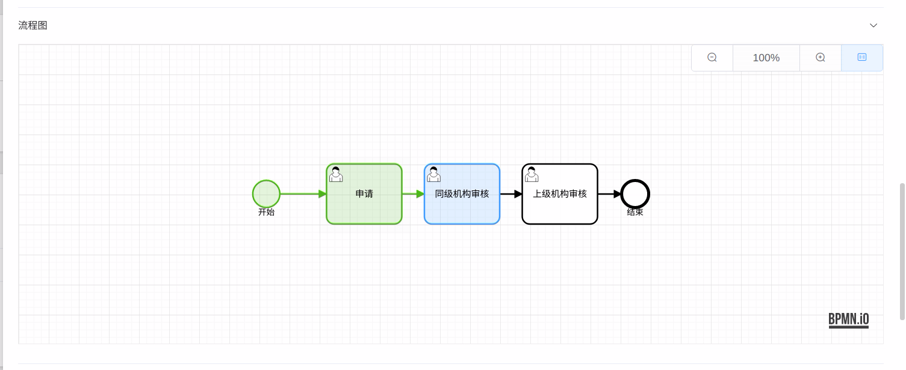
（流程图）
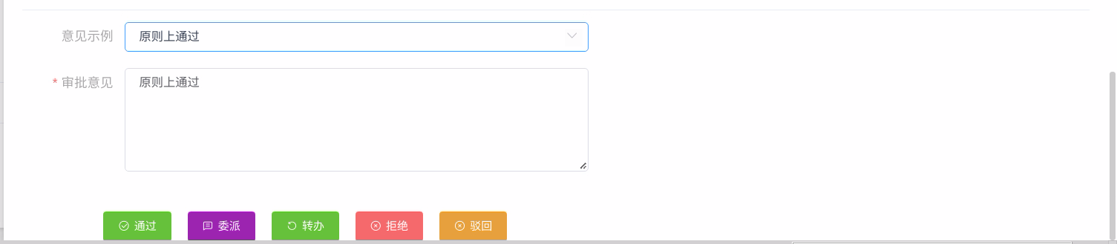
（审批按钮）

转审批
可以将当前登录用户需要审批的流程转送给指定用户审批。
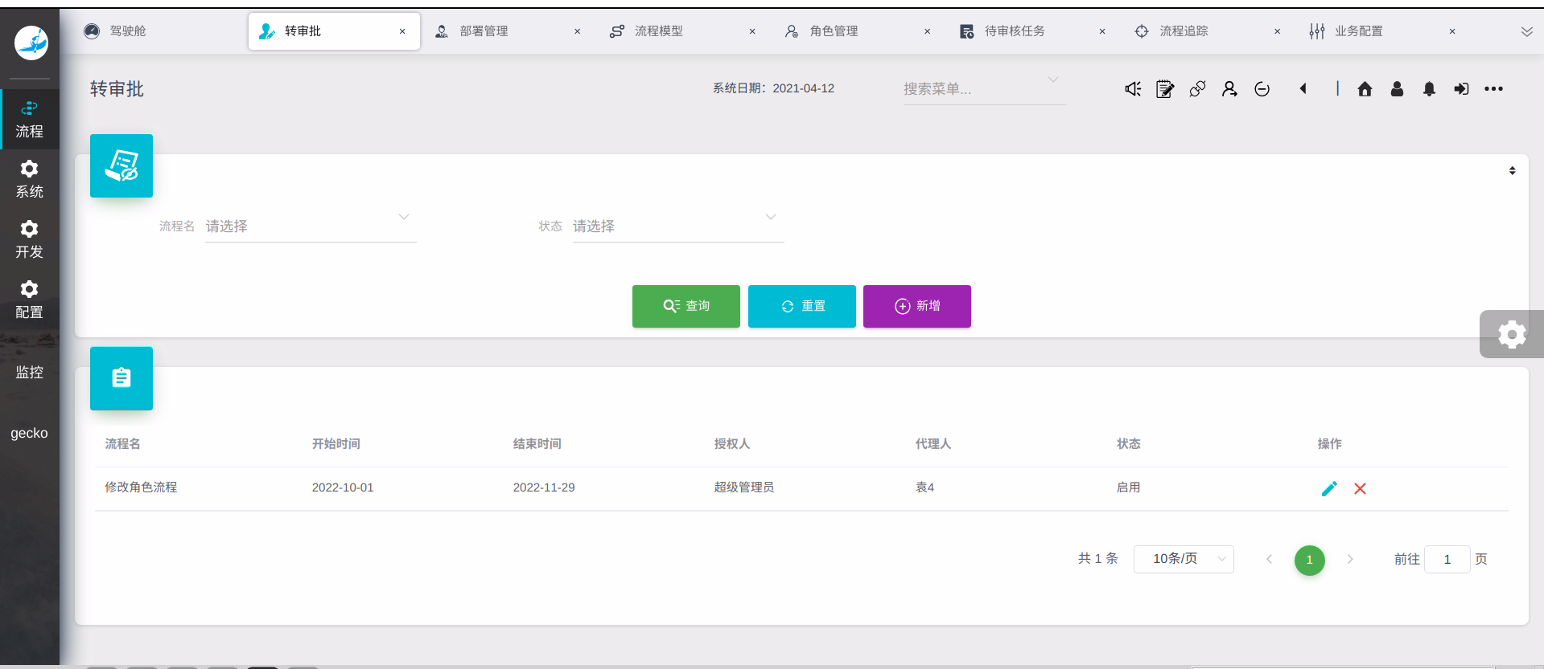

流程追踪
可以查看当前用户发起的或者审批的流程。支持撤回未审批完成的流程，同时可以查看当前流程的操作历史、审核表单信息、流程图信息。
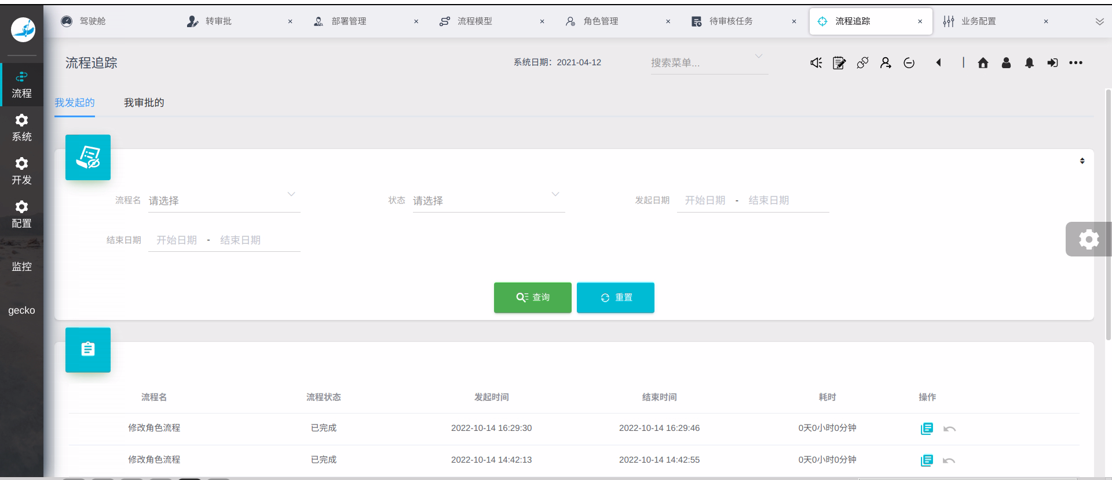

业务流程状态
可以查看流程审批通过后，业务执行的状态、回调的信息等。对于回调出现错误的情况，可以重新执行业务或手动将错误置为已处理。
